**高二年级历史第5课时《春秋战国时期的经济B》课后作业**

1.以下四幅图片反映的共同主题是

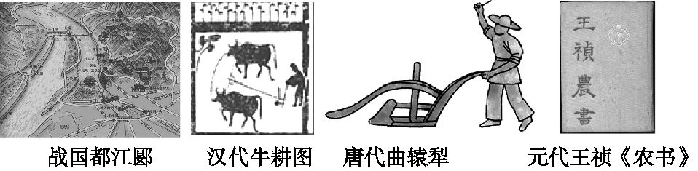A.男耕女织　　 B.精耕细作 C.分工协作　　 D.重农抑商

2.史学家钱穆论述：“从前的阡陌是很宽的，但后来阡陌被侵入而破坏后，即是所谓‘赋税平’……按照亩数多少而收税。”在这一过程中

A.井田制确立并得到普及 B.贵族占有土地得以巩固

C.土地私有制度逐渐形成 D.个体小农经济遭到破坏

3.《史记·河渠书》简要叙述了从上古至秦汉的水利发展情况，包括治理水害、修筑漕渠和灌渠，阐述人们变水害为水利的伟大斗争。当时水利事业的进步

A.奠定了中华文明的根基 B.促进了农耕经济的发展

C.促进了铁制农具的使用 D.推动了中央集权制巩固

4.阅读下表，你可以得到的结论是：中国古代早期农业

黄河中游农作物出土数量统计表(单位:粒)

|  |  |  |  |  |  |
| --- | --- | --- | --- | --- | --- |
| 遗址地点 | 粟 | 黍 | 水稻 | 小麦 | 大豆 |
| 河南省灵宝西坡 | 1345 | 131 | 9 | — | — |
| 山西省襄汾陶寺 | 9160 | 606 | 30 | — | 3 |
| 河南省登封王城岗 | 1416 | 113 | 16 | — | 140 |
| 陕西省扶风周原 | 5826 | 160 | 5 | 1 | 22 |
| 河南省新密 | 62 | 12 | 11 | 4 | 3 |

A.北方以种植水稻为主 B.北方以种植粟为主

C.南方以种植水稻为主 D.南方以种植粟为主

5.20世纪80年代以来，考古工作者在河北雄安新区南阳遗址先后发现春秋战国时期的陶罐、陶纺轮、铜戈、铜壶及刀币等大量文物。一些文物上刻有“燕侯载”“燕王职”“左征(燕国内府官署名)”等文字。上述考古发现有助于研究当时

①地方管理体制　     ②本地农业生产

③社会生活状况　     ④工、商业状况

A.①②③ B.②③④ C.①③④ D.①②④

6.《国语·齐语》记载“昔圣王之处士也，使就闲燕；处工，就官府；处商，就市井；处农，就田野”。这则材料反映的我国古代手工业经营形态是

A.官营手工业 B.家庭手工业

C.民营手工业 D.官营和民营相结合的手工业

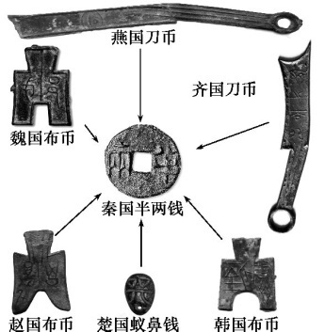7.右图显示的是我国古代货币发展演变中的重要一步。下列理解准确的是

A.人工货币取代了自然货币

B.实现钱币重量与币值脱钩

C.彻底终结了地方的铸币权

D.由多样形状转向统一形制

8.“齐国的盐一向供给内地。楚国在战国时‘羽毛齿革’掩有半江全淮。燕赵二国的羊马常与各国的货物交换，郑国都城成为全国药材的集散地。”上述材料说明春秋战国

A.重农抑商政策效果不好 B.商品经济取得发展

C.形成了全国的贸易市场 D.楚国势力最为强大

9.《史记》载，西周初年姜太公被封于山东半岛。当地经济落后，人口稀少，于是，“太公劝其女功(纺织业)，极技巧，通鱼盐，则人物归之，襁至而辐凑。故齐冠带衣履天下。”上述材料表明，姜太公

A.通过工商业开发齐国经济 B.放弃了传统的重农抑商政策

C.取消了官营工商业的制度 D.以工商业吸引人口成就霸业

10.战国城市有固定的产品交易场所——市。据史书记载，“市”上有金铺、粮铺、珠宝玉器铺、绸布铺、皮铺等，促使城市手工业竞相为“末作奇巧”，生产“悦在好玩”之品。此记载表明当时

A.工商业以迎合贵族的需要为主 B.手工业促进了商业的繁荣

C.私有制促成手工业的兴盛 D.从事商业利润丰厚